Fiche n° 1

Quelles sont les ressources d’eau sur Terre ?

Niveau : Cycle 4
Thème travaillé en Physique-Chimie : Organisation et transformations de la matière

Résumé de l’activité
Dans le cadre de la conférence de Thomas Pesquet en liaison directe depuis la Station spatiale internationale (ISS), les élèves sont amenés à s’interroger sur l’affirmation suivante de Thomas Pesquet : « Ce qui frappe d'abord lorsqu'on regarde notre planète depuis l’espace, c'est l'étendue des océans. En fait, on passe beaucoup de temps au-dessus de l'eau ! ». Les élèves sont alors amenés à comprendre pourquoi, paradoxalement, de nombreux pays manquent cruellement d’eau.

Objectifs d’apprentissage
Les élèves vont s’intéresser en amont et en aval de la conférence de Thomas Pesquet aux différents types de réservoirs d’eau sur Terre (eau salée et eau douce) et à comprendre l’inégale répartition de l’accès à l’eau potable sur Terre (ses causes et ses conséquences seront étudiées dans la fiche 2). Enfin, ils pourront imaginer une solution possible pour remédier à ce problème.

Connaissances et compétences associées au programme de physique-chimie

Thème : Organisation et transformations de la matière
Décrire la constitution et les états de la matière
— Caractériser les différents états de la matière (solide, liquide et gaz).
— Proposer et mettre en œuvre un protocole expérimental pour étudier les propriétés des changements d’état.
— Changements d’états de la matière.
— Concevoir et réaliser des expériences pour caractériser des mélanges. Estimer expérimentalement une valeur de solubilité dans l’eau.

Compétences travaillées (d’après le volet 2 du programme de physique-chimie)

Compétences | Principales capacités visées
Pratiquer des démarches scientifiques  Domaine du socle : 4 | Interpréter des résultats expérimentaux, en tirer des conclusions et les communiquer en argumentant.
Pratiquer des langages  Domaine du socle : 1 | Lire et comprendre des documents scientifiques.  Utiliser la langue française en cultivant précision, richesse de vocabulaire et syntaxe pour rendre compte des observations, expériences, hypothèses et conclusions.  Passer d’une forme de langage scientifique à une autre.

Déroulement de l’activité
L’activité proposée s’effectuera en deux étapes :
• avant la conférence de Thomas Pesquet, les élèves sont amenés à identifier les réservoirs d’eau sur Terre, puis à proposer un problème qui se pose relativement à la quantité d’eau douce disponible sur Terre. Les élèves identifient la région du globe où l’accès à l’eau est le plus problématique. Ces recherches ont pour objectif de faire se questionner les élèves sur la problématique des ressources disponibles en eau et de l’accès à ces ressources. Ils pourront alors formuler des questions à poser à l’astronaute français. Il pourrait être intéressant d’expliquer pour cela que Thomas Pesquet va effectuer plus d’une centaine d’expériences durant son séjour dans la station spatiale internationale. Certaines de ces expériences ont peut-être un lien ou une application avec le thème étudié.

• après la conférence, les élèves avanceront dans les étapes de la démarche scientifique en proposant une expérience simple pour tester une hypothèse qu’ils auront formulée pour proposer une solution possible au problème de l’accès à l’eau. On pourra penser à dessalinisation de l’eau de mer par exemple. Cette seconde étape se termine par une recherche de solutions effectivement mises en place pour favoriser l’accès à l’eau potable dans les régions du globe qui en ont le plus besoin.

Matériel
1
— Calculatrice.
— Internet.
— Pour l’expérience : plaque chauffante, bécher, eau, sel.
AVANT LA CONFÉRENCE

Situation déclenchante
Repérer, dans l’article figurant sur le lien suivant la phrase de Thomas Pesquet relative aux étendues d’eau sur Terre : https://www.cieletespace.fr/actualites/le-journal-de-thomas-pesquet-28-dans-l-espace
Comment comprendre alors l’aspect apparemment contradictoire de son affirmation avec le contenu de la vidéo de présentation de Thomas Pesquet visionnable à partir du lien : https://studio-laredo.fr/rr_conferences/thomas-pesquet-astronaute/ ?

Analyse de documents
Doc 1. Quantité d’eau sur Terre.
Toute l’eau peut tenir dans une sphère de rayon 690 km (en comparaison, le rayon de la Terre est de 6 400 km).
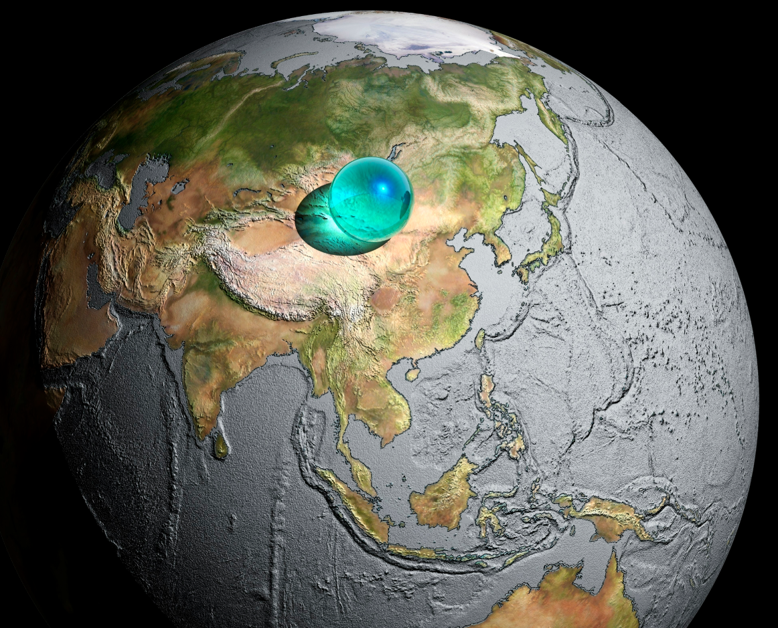
Photo © Cosmos / Adam Nieman / Science Photo Library

Doc 2. Réservoirs d’eau sur Terre.
 | Volume  (× 1.000 km³) | % des réserves totales d'eau | % des réserves totales d'eau douce
Réserves d'eau salée
Océans | 1338000 | 96,54
Aquifères d'eau salée ou saumâtres | 12870 | 0,93
Lacs d'eau salée | 85 | 0,006
Total eau salée | 1350955 | 97,476
Réserves d'eau douce
Calottes glaciaires - glaciers - pergélisol | 24364 |  | 69,56
Eaux souterraines | 10530 |  | 30,06
Lacs d'eau douce | 91 |  | 0,26
Humidité du sol | 16,5 |  | 0,05
Vapeur d'eau atmosphérique | 12,9 |  | 0,04
Marais et milieux humides | 11,5 |  | 0,03
Cours d'eau | 2,12 |  | 0,006
Biosphère (animaux et végétaux) | 1,12 |  | 0,003
Total eau douce | 35029,14 | 2,524

Doc 3. Disponibilité mondiale en eau douce en 2000.
Consulter le site : http://www.cieau.com/les-ressources-en-eau/dans-le-monde/ressources-en-eau-monde
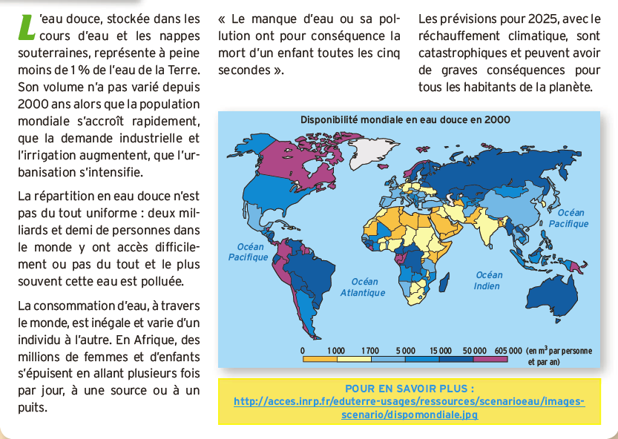
© Nathan/Physique-Chimie 5e- edition 2010

Réservoirs d’eau sur Terre
1) a. À partir du doc. 1, calculer le volume d’eau total présente sur Terre (en km³).
Retrouve-t-on le même ordre de grandeur que le volume indiqué dans le doc. 2 ?
Aide : volume d’une sphère de rayon R : V = 4/3 × π × R³.
b. Dans un tableau, répartir les différents réservoirs d’eau sur Terre (doc. 2) selon l’état (solide, liquide, gazeux) de l’eau.
2) Choisir un mode de représentation scientifique approprié pour illustrer les proportions respectives de l’eau salée et de l’eau douce sur Terre.
3) Quelle eau est consommée par les êtres vivants : l’eau salée, l’eau douce ou les deux ?
Pour quels besoins pour les êtres humains ?
4) Identifier alors le problème qui se pose sur la quantité d’eau utile pour les êtres vivants disponible sur Terre.

Réservoirs d’eau douce et accessibilité de cette eau
5) Quels sont les deux principaux réservoirs d’eau utile pour les êtres vivants sur Terre ?
L’eau de ces réservoirs est-elle facilement accessible ?
6) Identifier quelques unes des causes qui expliquent le manque d’eau actuel pour la population mondiale alors que cette même quantité d’eau était suffisante jusqu’il y a quelques dizaines d’années.
7) a. Visionner de nouveau la vidéo de Thomas Pesquet : https://studio-laredo.fr/rr_conferences/thomas-pesquet-astronaute/
b. Repérer le volume d’eau nécessaire au minimum par jour et par personne évoqué par Thomas Pesquet dans sa vidéo. Convertir ce volume en m³ par jour et par personne.
Dans quelle région du monde principalement ce volume n’est-il pas atteint ?

Conclusion
8) Dans quelle région du monde la disponibilité en eau douce est-elle la plus faible ?
Où l’eau est-elle disponible dans cette région ?
9) Quel problème scientifique se pose-t-il alors pour répondre aux besoins en eau de la population mondiale ?
Quelles questions souhaitez-vous poser à Thomas Pesquet sur les ressources en eau
sur Terre ?
Effectuer une recherche sur le métier d’agent de l’environnement.
APRÈS LA CONFÉRENCE

- Avez-vous pu poser vos questions à Thomas Pesquet ? Des questions proches des vôtres ont-elles été posées ?

- Cette conférence a-t-elle répondu aux questions que vous vous posiez sur les réservoirs d’eau sur Terre et l’accès à l’eau potable ?

- Que retenez-vous principalement de cette conférence interactive ?

- Avez-vous apprécié cette conférence ? Pourquoi ?

- Visionner la vidéo de présentation de Thomas Pesquet sur le site : https://studio-laredo.fr/rr_conferences/thomas-pesquet-astronaute/
À quelles utilisations quotidiennes correspondent les 20 L d’eau par enfant et par jour évoqués par Thomas Pesquet ?
- Formuler des hypothèses sur des solutions possibles pour répondre aux besoins en eau potable de la population mondiale.
Pratique expérimentale

- Proposer une expérience simple pour tester votre hypothèse. Après l’avoir fait valider par votre professeur, réaliser l’expérience et noter vos observations.
Production écrite
- Rechercher si la solution que vous avez proposée est réellement mise en œuvre dans les pays qui manquent d’eau aujourd’hui. Si oui, réaliser une production écrite pour résumer cette action ainsi que la problématique à laquelle elle répond. Si non, faire une recherche sur des solutions mises en œuvre pour favoriser l’accès à l’eau potable dans les régions du globe qui ont le plus besoin et réaliser la production écrite décrite ci-dessus.

Remarque : La meilleure production remise sur le site des Éditions Nathan sera envoyée à Thomas Pesquet !

